Appel à l’autorité

Principe : Donner du poids à son idée A en s’appuyant sur l’avis d’un expert, qui n’est pas expert dans le domaine A mais le domaine B.
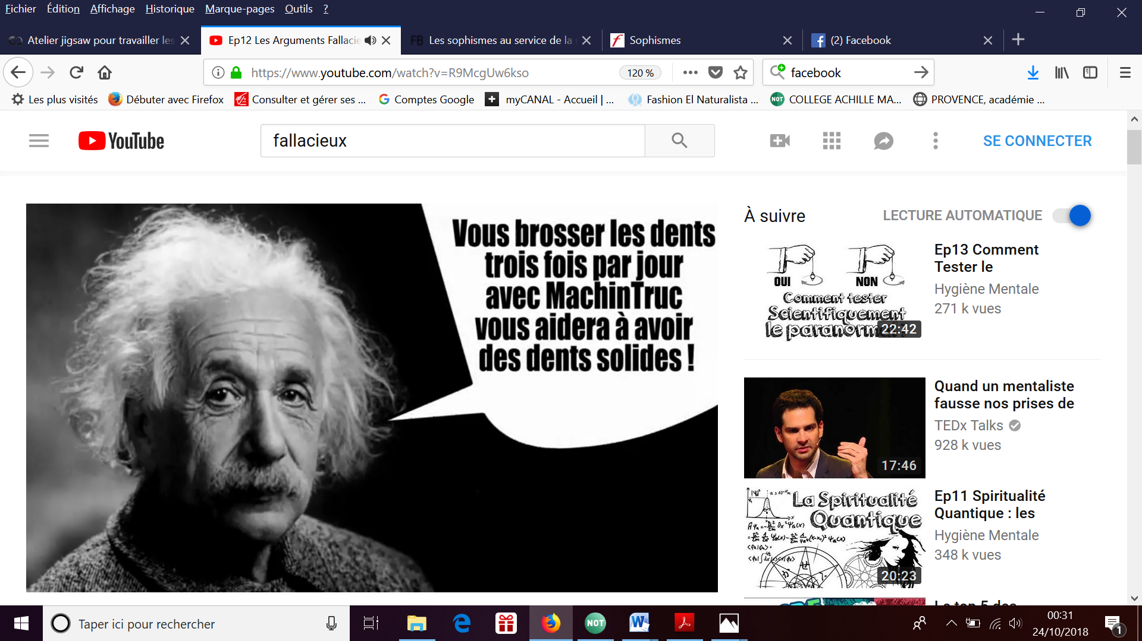
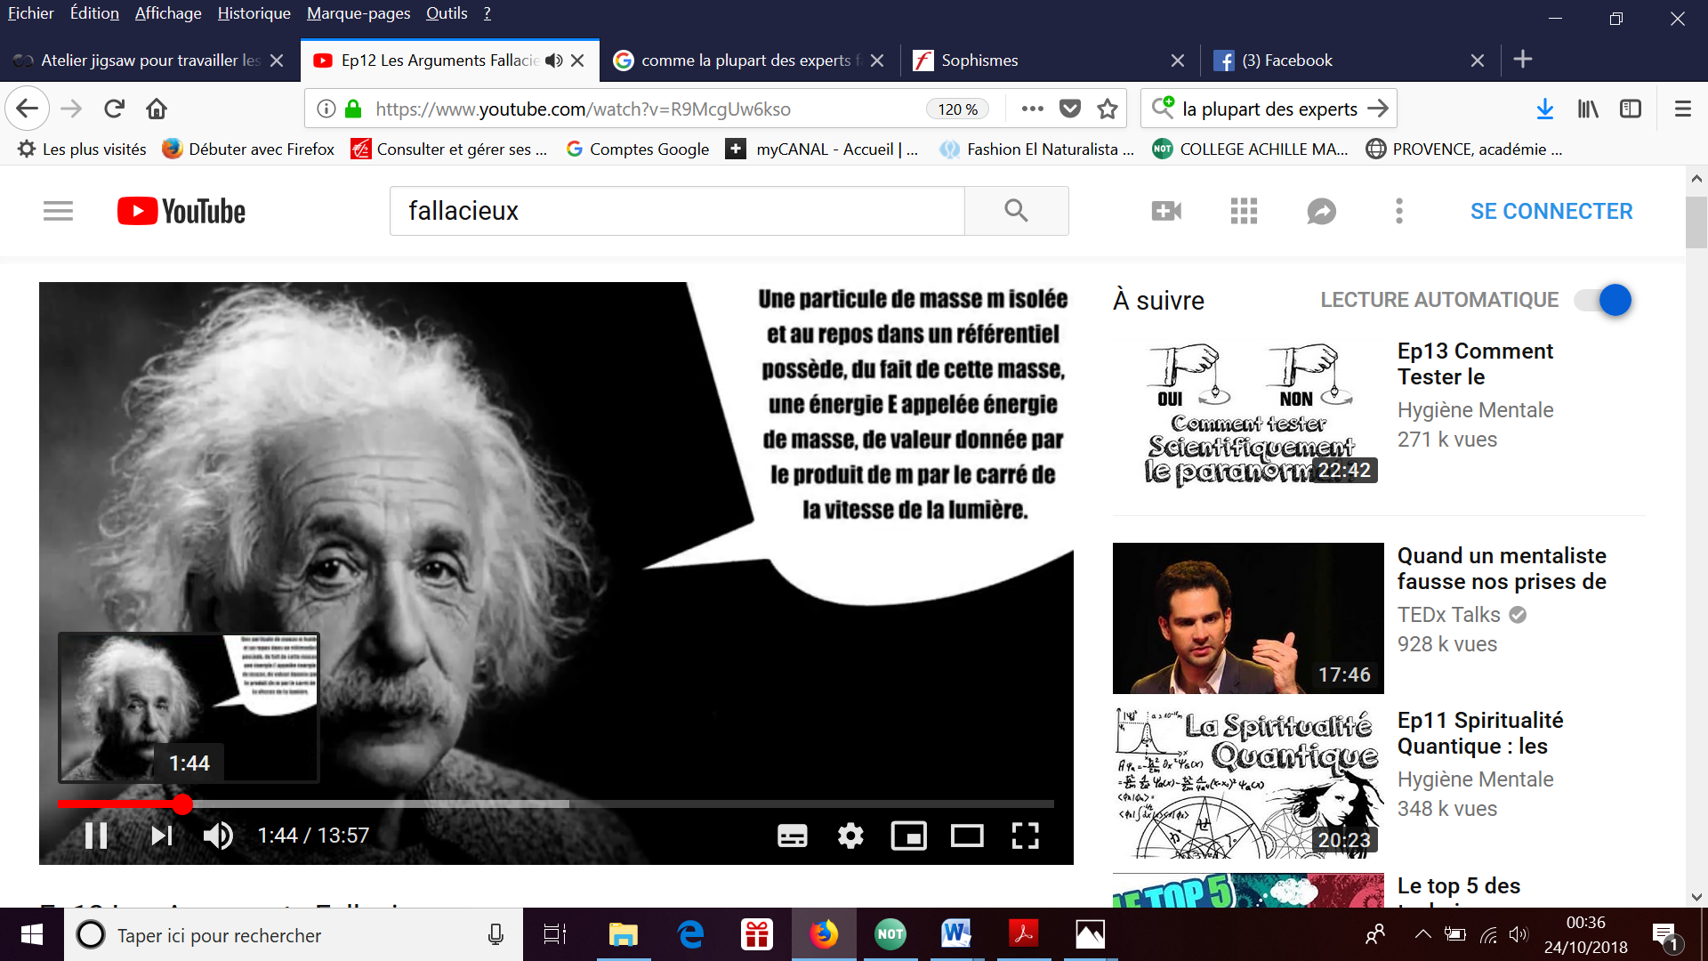

Problème : Einstein donne son avis sur un sujet dont il n’est pas expert. Cela ne veut pas dire qu’il a tort, mais juste qu’on n’a pas à y adhérer parce qu’Einstein l’a dit.
Pas de problème : Einstein s’exprime à propos d’un sujet dont il est expert.

Source : Hygiène mentale
Exemples :
Isaac Newton était un génie, et il croyait en Dieu, donc Dieu existe.

« La guerre en Irak est une bonne chose parce que le prix Nobel de biologie de cette année, Madame X, est en faveur de cette guerre ».
Appel à la nature

Principe : une idée ou un produit est bon parce qu’il est naturel (ou mauvais parce que non naturel). Plus c’est naturel, plus c’est sain.
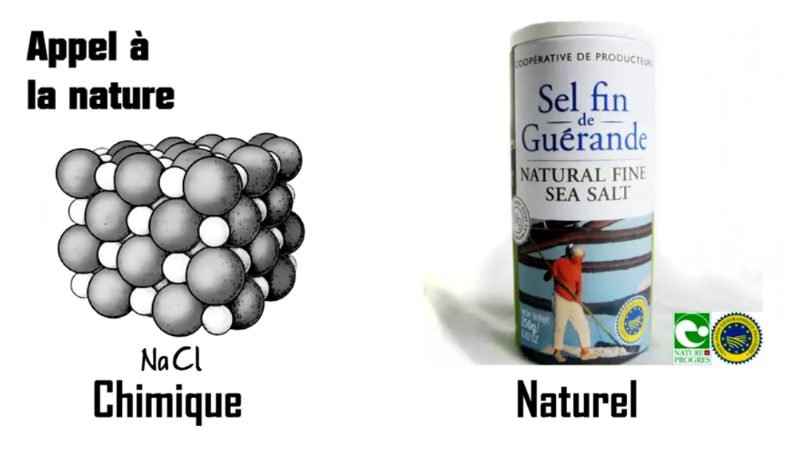

C’est la même chose ! Dans la nature, tout est chimique, c’est-à-dire constitué d’atomes

Source : Hygiène mentale
Or, tout ce qui est naturel n’est pas forcément bon pour l’homme : champignons vénéneux, poisons sécrétés par des plantes ou des animaux, les maladies, le venin des serpents et des scorpions, les tsunamis, tremblements de terre, etc…
Ce n’est pas non plus parce qu’une chose n’est pas naturelle qu’elle est mauvaise : les chaussures, les rasoirs, ou encore la notion de loi, ou de droit, par exemple. Ce sont des notions construites par l’homme. Dans la nature, le seul droit, c’est celui pour le lapin d’essayer de courir plus vite que le loup.

Exemples :
L’homosexualité, c’est contre-nature.
